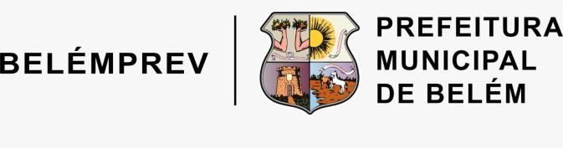

PORTARIA Nº 166/2025-GP/BELÉMPREV

O PRESIDENTE DA BELÉMPREV, no uso das atribuições legais que lhe conferem a Lei Municipal nº 9.286/2017-IPMB, de 26/06/2017, Lei Municipal 10.037, de 24/04/2024 e o Decreto nº. 113.318/2025 – PMB, de 02/01/2025, e;

CONSIDERANDO que a requerente se habilitou através dos documentos necessários à obtenção do benefício da aposentadoria, atendendo aos critérios exigidos em Le e;

CONSIDERANDO os termos dos Pareceres Jurídicos nº 180/2023-PROJUR/IPMB e nº 064/2025-PROJUR/BELÉMPREV, devidamente acatados e constantes nos autos do Processo supramencionado.

RESOLVE:

APOSENTAR a servidora SILVIA REGINA FURTADO RAIOL no cargo de Professora Pedagógica – MAG. 01 – REF.01, matrícula n.º 0052299-015, lotada na SEMEC, de acordo com o que dispõe o art. 6º, I, II, III e IV da Emenda Constitucional nº 41/2003 c/c art. 40, § 5º da CF/88 e art. 94 da Lei Municipal nº 8.466/2005, com proventos integrais e direito à paridade, pagos mensalmente no valor atualizado de R$ 9.945,45 (nove mil, novecentos e quarenta e cinco reais e quarenta e cinco centavos), assim discriminados:

Composição dos Proventos

VENCIMENTO BASE | R$- 1.504,15
JORNADA AGREGADA (140%) | R$- 2.105,81
AD. DE ESCOLARIDADE (60%) | R$- 2.165,98
GRAT. DE MAGISTÉRIO (10%) | R$- 361,00
REGÊNCIA DE CLASSE (20%) | R$- 721,99
TRIÊNIO (40%) | R$- 3.086,52
TOTAL DOS PROVENTOS | R$- 9.945,45

DÊ-SE CIÊNCIA, CUMPRA-SE E PUBLIQUE-SE.

GABINETE DA PRESIDÊNCIA DA BELÉMPREV, 20 de fevereiro de 2025.

ORLANDO REIS PANTOJA
Presidente da BELÉMPREV

